www.pikovamubadilleri.com
SELANİK ESKİCUMA CAMİİ (ACHEIROPOIETOS KİLİSESİ – V yüzyıl)
Selanik'te II. Murad tarafından kiliseden çevrilen cami.
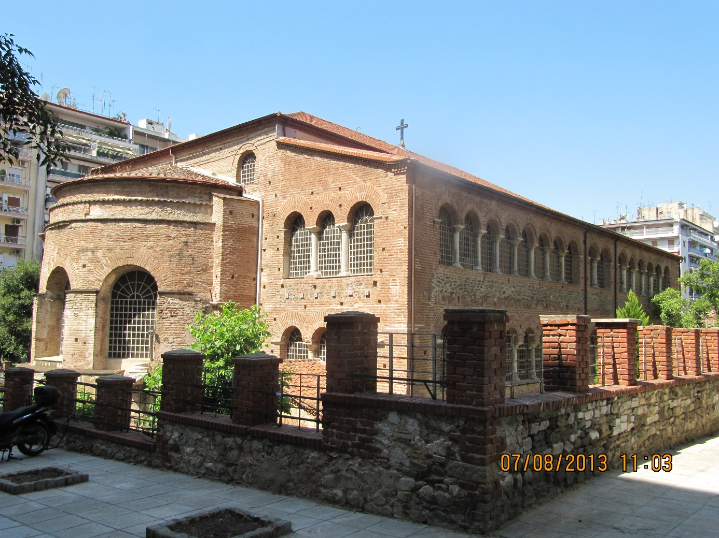
Türk döneminde adı Vardar Caddesi, şimdi İse Egnatia Caddesi olan ana yolun kuzeyinde bulunmaktadır.
Selânik'in 1430'da fethinin hemen arkasından camiye çevrilerek ilk cuma namazı kılınan yer olduğundan Eskicuma Camii olarak adlandırılmıştır.
M. Tayyip Gökbilgin tarafından yayımlanan bir vakıf kaydında adı geçen cami de burası olmalıdır. Bu kayda göre yapı II. Bayezid döneminde 894'te (1489) tamir görmüş, bunun için gerekli olan 30.000 akçe Edirne'deki Muradiye İmareti'nden sağlanmıştır. Ayrıca Sidrekapısı madeninden 232 kantar kurşun getirilerek bu tamirde çatısının kaplanmasında kullanılmıştır. 933 yılında (1526-27) caminin görevlileri tarafından işletilen üç mezraası bulunuyordu.
1078 yılı Receb ayında çıktığı yolculuk sırasında Selânik'e de uğrayan Seyyah Evliya Celebi buradaki selâtin camileri arasında Eskicuma Camii'ni de zikretmiştir. "Tarz-ı kadîm" (Eski tarzda) bir yapı olarak tarif ettiği caminin üstünün kurşun örtülü olduğunu bildirir; ancak kubbesiz olduğu halde onun "kubbe-i azim" ibaresiyle neyi anlatmak istediği pek açık değildir. İçinde yirmi dört adet mermer direğin bulunduğunu belirtmesi ise gerçeğe uyar. Ayrıca binanın uzunluğunun 200 ayak. genişliğinin ise 110 ayak olduğuna da işaret eder.
Eskicuma Camii'nin içinde Türk döneminin hâtırası olarak mermer sütunlardan birinin gövdesi üzerine işlenmiş bir kitabe görülür. Oval bir çerçeve içindeki bu yazıda Selânik'in Sultan Murad tarafından fethedildiği yazılarak 833 (1430) tarihi de işlenmişti. Fakat bozuk ifadeli bu kitabenin yazı bakımından XV. yüzyıl üslûbunda olmadığı ve çok geç bir dönemde yazıldığı tahmin edilmektedir. Selanik'teki Türk hâkimiyeti döneminde caminin mimarisinde değişiklikler yapıldığı, çatının belki bir yangından sonra eskisinden farklı bir biçime sokularak üstünün kiremit örtüldüğü, pencerelerin çoğunun örüldüğü eski fotoğraflardan anlaşılır.
1900 yıllarında Balkan Harbi'nden önce Eskicuma Camii'nin büyük ölçüde tamirine girişilmiş, pek çok yer sökülmüş ve örülü pencereler açılmış, hatta alt sıradaki kemerlerin yüzeylerindeki sıva ve badanalar kazınarak altlarındaki mozaikler meydana çıkarılmıştır. Restorasyon işlerini Fransız mimarı M. Le Tourneau yapmış, fakat onun 1912 yılı başında birden bire ölümü ve Balkan Harbi'nin başlaması ile çalışmalar durmuştur.
Selanik Türk idaresinden çıktıktan sonra Eskicuma Camii'ndeki bütün Türk ilâveleri kaldırılarak 1930 dan itibaren bina yeniden kiliseye dönüştürülmüştür. Son yıllarda içinde kuzey-doğu köşesinde mozaik döşeme süslemesi bulunmuştur.
Kilise olarak asıl yapılış tarihi bilinmeyen Eskicuma Camii'nin V. yüzyılın ilk yansında veya ortalarına doğru inşa edildiği tahmin edilir. Önceleri Aya Paraskevi Kilisesi olduğu sanılırken sonraları bunun yanlışlığı anlaşılmış ve gerçekte kilisenin Meryem adına yapıldığı, pek çok Bizans kaynağında adı geçen Akheiropoietes Meryemi Kilisesi'nin burası olduğu tesbit edilmiştir. Binaya yakıştırılan Paraskevi adı da Eskicuma adının Grekçe'ye çevrilmesi suretiyle ortaya çıkmış olup (Paraskevi = Cuma) gerçekle bir ilgisi yoktur.
Bina klasik üç nefli (sahn) bazilika biçimindedir. Nefleri iki dizi halinde her bir sırada on iki adet olmak üzere sütunlar ayırır. Orta nefin sonunda yarım yuvarlak bir apsis çıkıntı teşkil eder. Yan neflerin üzerlerindeki galeriler de sütunludur. Burası cami olduğunda bu sütunlar paye haline getirilmişti. Ayrıca yan cephelerde sıralanan bol sayıdaki kemerli pencereler de örülmüştü. Üstü kiremit kaplı ahşap ve dört meyilli çatı ile örtülü olup bu şekil Türk dönemindeki son çatının yenilenmiş halidir. Aslında orta nefin üstünün çifte meyilli bir çatı biçiminde olması gerekir.
Cami tekrar kiliseye çevrildiğinde alt sıradaki kemerleri çerçeveleyen kalem işi nakışlarla kemerlerin aralarında yuvarlak çerçeveler içindeki yazılar da ortadan kaldırılmıştır.

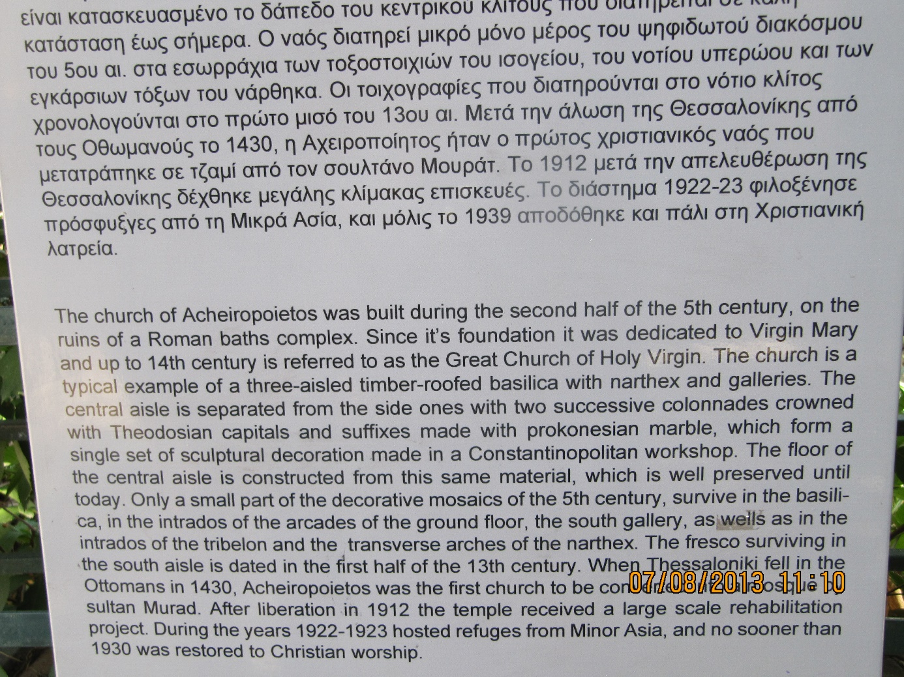
7 AĞUSTOS 2013 Tarihinde Selaniğe yaptığımız gezide kiliseyi gezdik. Kilise Önündeki bilgi plaketinde de aynı bilgiler mevcuttur.
Acheiropoietos Kilisesi, 5 nci yüzyılın ikinci yarısında Roma Hamamı Kompleksi üzerine kurulmuştur. İnşa edildiği tarihten itibaren Bakire Meryem adına ithaf edilmiştir. V. Yüzyılda yapılmış bulunan taban mozaiklerinin ancak küçük bir bölümü bugüne erişmiştir. Güney kapısındaki freskler 13 yüzyılda yapılmış ve bugüne kadar gelebilmiştir.
1430 yılında Selanik Türkler tarafından ele geçirildikten sonra Sultan Murad tarafından camiye çevrilen ilk kilise Acheiropietos kilisesi olmuştur.
1912 Yılında Selaniğin Yunanistana katılışından sonra, yapıda geniş ölçekli bir restorasyon yapıldı. 1922-1923 yıllarında kilise Anadolu’dan kaçarak Yunanistana göç eden Rum mülteciler ve mübadiller burada barındırıldı. 1930 yılında kilise tekrar restore edildi.

